**1.Comment fonctionne la création et l’activation de compte sur pause**

Pour s’authentifier sur pause, il faut faire appel à un admin pour qu’il puisse créer un compte et ajouter les utilisateurs dans un groupe, ici, l’admin pourra ajouter des nouveaux utilisateurs que dans son groupe, il n’aura pas accès aux autres groupes.

* 1. **Créer un compte**

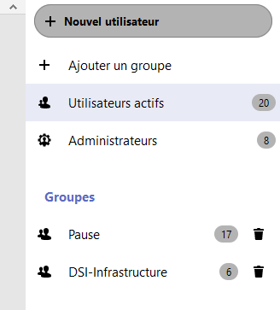**Important :** Il est nécessaire que le compte soit nominatif et pas générique, il faut également que l’adresse mail utilisée soit unique – il ne faut pas utiliser la même adresse pour plusieurs comptes.

* Cliquer sur son Avatar
* Sélectionner "*utilisateurs*".
* Sélectionner le bouton "*nouvel utilisateur*" - situé en-haut à gauche-
* Remplir les champs suivants

*Nom d’utilisateur* – login

*Nom à afficher* – Prénom et Nom par exemple

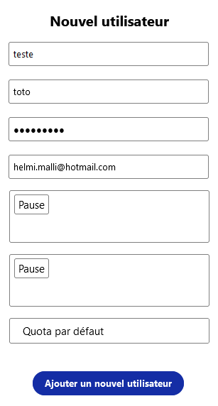*Mot de passe* – champ obligatoire, il faudra communiquer ce mot de passe au correspondant. Celui-ci devra absolument le modifier avant tout dépôt de fichier

*Adresse e-mail* – Il faut qu’elle soit nominative

*Ajouter l’utilisateur au groupe* *« Pause »*

Ne pas rajouter le groupe pause dans le champs *« Définir en tant qu’administrateur pour »*

*Quota* laisser la valeur *« par défaut »*

Une fois le bouton "*Ajouter un nouvel utilisateur*"

Dans la fenêtre *« Authentification requise »*, il faut saisir son propre mot de passe.

**Une fois que le compte a été créer, il faut impérativement prendre l’identité de ce nouvel utilisateur (le super admin a fait en sorte que l’admin à ces droits-là) afin d’activer la double authentification dans les paramètres de sécurité, l’utilisateur recevra ainsi un mail avec un code qu’il va devoir communiquer à l’admin, l’admin va donc finaliser l’activation de la double authentification.**

**Maintenant, dès que l’utilisateur voudra se connecter il recevra directement un mail sur sa boîte mail avec un code pour se connecter.**

**Les étapes**

* Création du nouvel utilisateur
* Prendre l’identité du nouvel utilisateur
* Activez la double authentification dans les paramètres
* L’utilisateur communique le code qu’il a reçu par mail à l’admin
* L’admin finalise l’activation de la double authentification
* Configuration terminée, prochaine connexion de l’utilisateur lui demandera un code.